J' n' aime pas les devoirs
hémisphère
stratosphère
P = (L + l) x 2
angle
passé, présent, futur
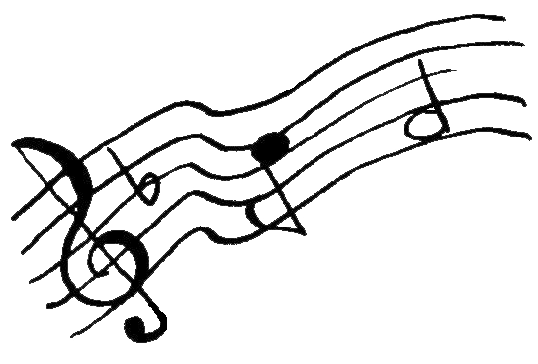
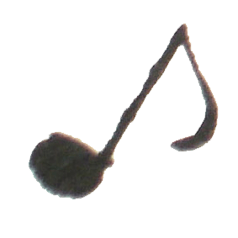
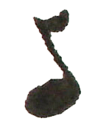
Moi j’ n’aime pas les devoirs
Je les fais tous les soirs
Sous l’œil de mes parents
Qui me surveillent tout l’ temps.
Moi j ’n’aime pas les devoirs
Je les fais tous les soirs
Je ne suis pas content
Comme tous les enfants.

Refrain :
1
J’commence par la lecture
Les mots, je les triture.
Puis j’apprends ma grammaire
Le sujet m’exaspère.
Y’a la conjugaison
Souvent je touche le fond.
Il reste l’orthographe
Alors là ça décoiffe !
2
Quant aux mathématiques
Je crois bien que je tique.
Les quatre opérations
Ce n’est pas ma passion.
Les règles de calcul
S’envolent comme des bulles.
Même la géométrie
Ah quel brouillamini !
3
Pour la géographie
J’mélange tous les pays.
Mon résumé d’histoire
Je ne crie pas victoire.
Peut-être la poésie
La seule chose qui sourit.
Je choisis quelques rimes
Et finie la déprime !
Paroles et Musique
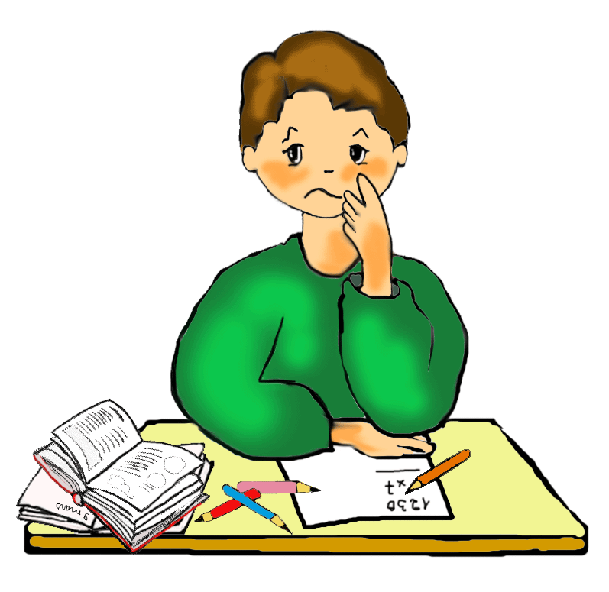
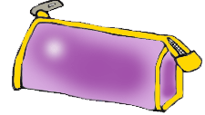
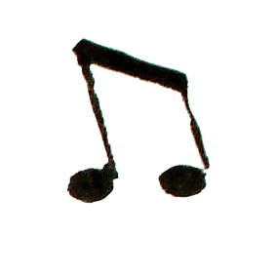
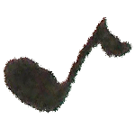
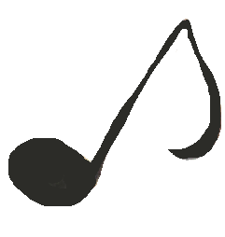
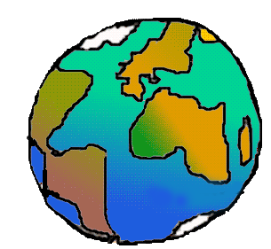
J' n' aime pas les devoirs
hémisphère
stratosphère
angle
P = (L + l) x 2
passé, présent, futur

Refrain :
Moi j’ n’aime pas les devoirs
Je les fais tous les soirs
Sous l’œil de mes parents
Qui me surveillent tout l’ temps.
Moi j ’n’aime pas les devoirs
Je les fais tous les soirs
Je ne suis pas content
Comme tous les enfants.
1
J’commence par la lecture
Les mots,je les triture.
Puis j’apprends ma grammaire
Le sujet m’exaspère.
Y’a la conjugaison
Souvent je touche le fond.
Il reste l’orthographe
Alors là ça décoiffe !
2
Quant aux mathématiques
Je crois bien que je tique.
Les quatre opérations
Ce n’est pas ma passion.
Les règles de calcul
S’envolent comme des bulles
Même la géométrie
Ah quel brouillamini !
3
Pour la géographie
J’mélange tous les pays.
Mon résumé d’histoire
Je ne crie pas victoire.
Peut-être la poésie
La seule chose qui sourit.
Je choisis quelques rimes
Et finie la déprime !
Paroles et Musique
